**Hasil Data dan Plot No.4**

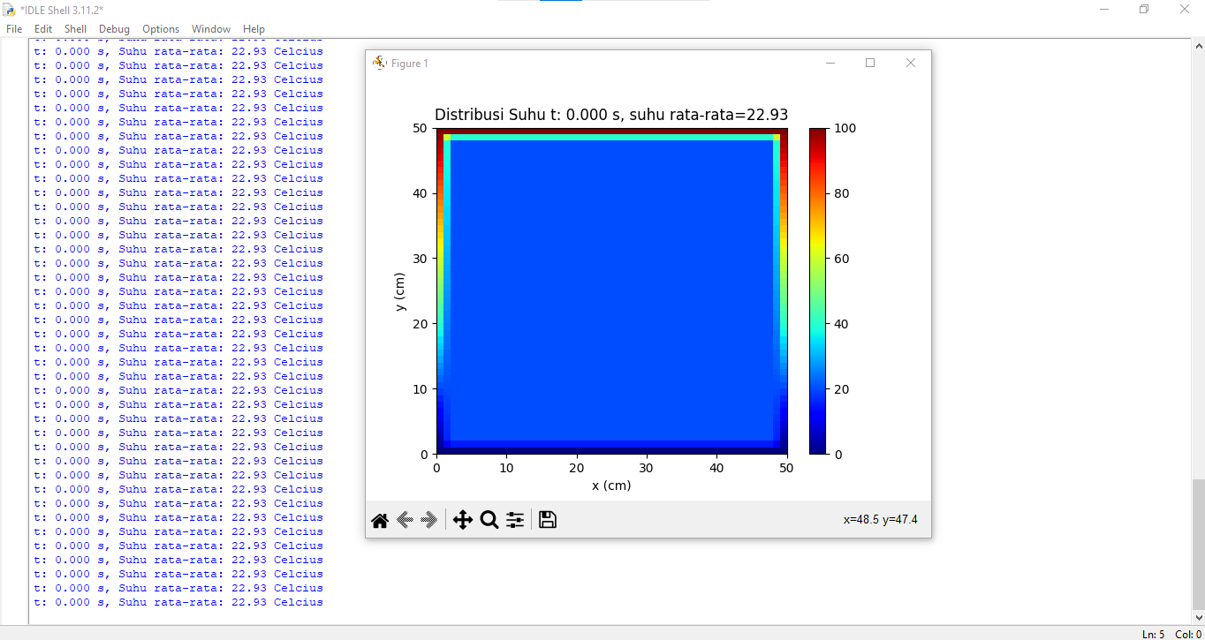**Gambar 1 :** Data dan Plot 2 Dimensi Distribusi Suhu Konduksi Panas Pada t=0

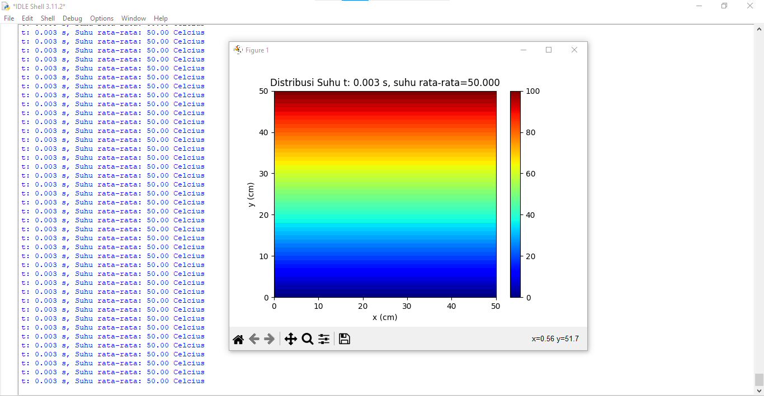

**Gambar 2 :** Data dan Plot 2 Dimensi Distribusi Suhu Konduksi Panas Pada t=1.5s

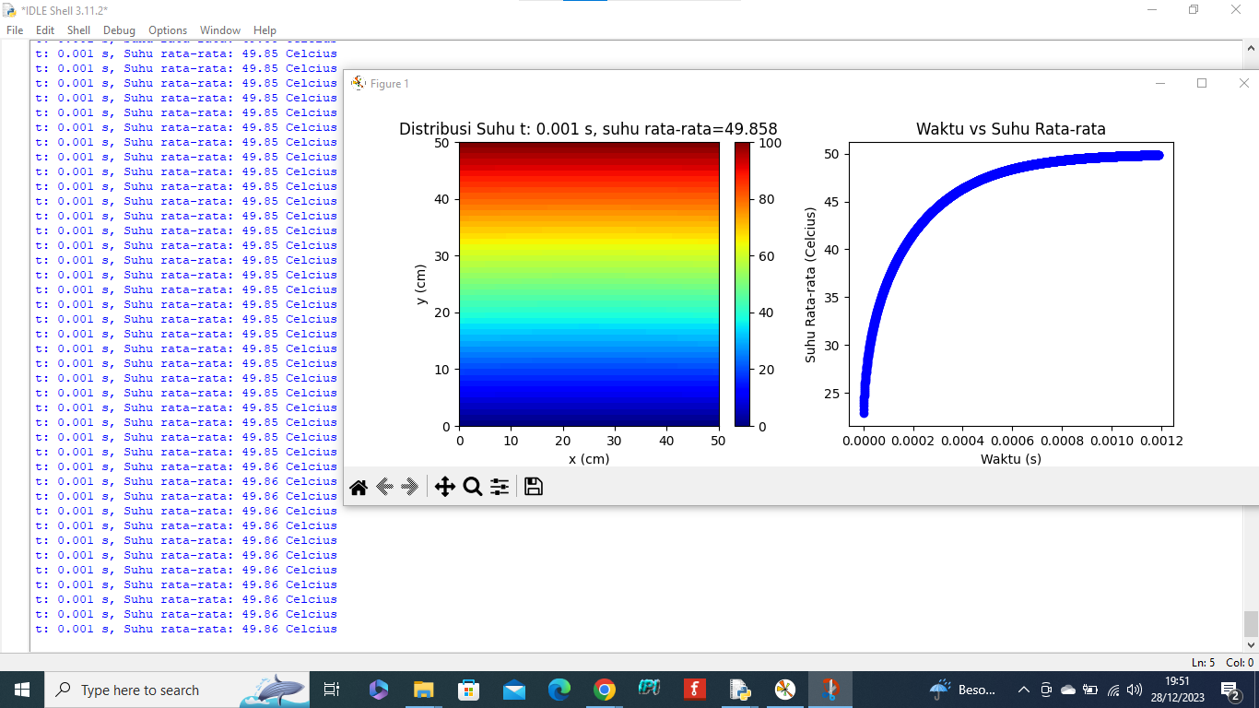**Gambar 3 :** Data dan Plot 2 Dimensi Distribusi Suhu dan Waktu Terhadap Suhu Rata-Rata Konduksi Panas Pada t=1.5s